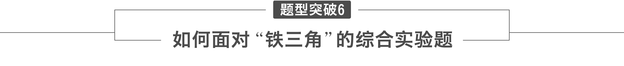

铁元素有多种价态，化合物种类较多，特别是Fe^{2＋}、Fe^{3＋}的性质多样，是命制综合实验题恰当的载体。考查内容可涉及物质性质的探究、物质的制备、成分测定、离子检验等，通过上述问题的设计，同时可考查仪器的使用、条件的控制、物质的分离提纯、实验安全等化学实验基础知识。

1.据文献报道，难溶于水的FeS₂可在Fe₂(SO₄)₃溶液中“溶解”，“溶解”后硫元素都以SO的形式存在。
(1)要作出上述“溶解”过程中发生了化学变化的判断，下列哪些实验及现象可作判断的证据________。
A.观察到溶液的黄色变淡，最后变成淡绿色
B.在Fe₂(SO₄)₃溶液中滴加KSCN溶液显稳定的血红色，加入FeS₂固体“溶解”后，血红色明显变浅
C.取FeS₂“溶解”后所得的部分溶液于试管中，再滴加数滴0.5 mol·L^{－1} BaCl₂溶液，有白色浑浊现象产生
(2)写出“溶解”时的离子方程式：_______________________________________________
________________________________________________________________________。
(3)若要检验“溶解”后溶液中Fe₂(SO₄)₃是否有剩余，简要写出相关的实验操作：________________________________________________________________________
________________________________________________________________________。
答案 (1)AB
(2)FeS₂＋14Fe^{3＋}＋8H₂O===15Fe^{2＋}＋2SO＋16H＋
(3)取少量溶液于试管中，滴加KSCN溶液，若溶液变血红则有剩余，若不变血红则没有剩余
解析 (1)难溶于水的FeS₂可在Fe₂(SO₄)₃溶液中“溶解”，“溶解”后硫元素都以SO的形式存在，说明铁离子把－1价硫元素氧化为＋6价，铁离子被还原为亚铁离子，注意原溶液中有SO。
2.(2018·合肥重点中学测试)已知三氯化铁的熔点为306 ℃，沸点为315 ℃，易溶于水并且有强烈的吸水性，能吸收空气里的水分而潮解。某学习小组的同学对氯气与铁的反应及产物做了如下探究实验。
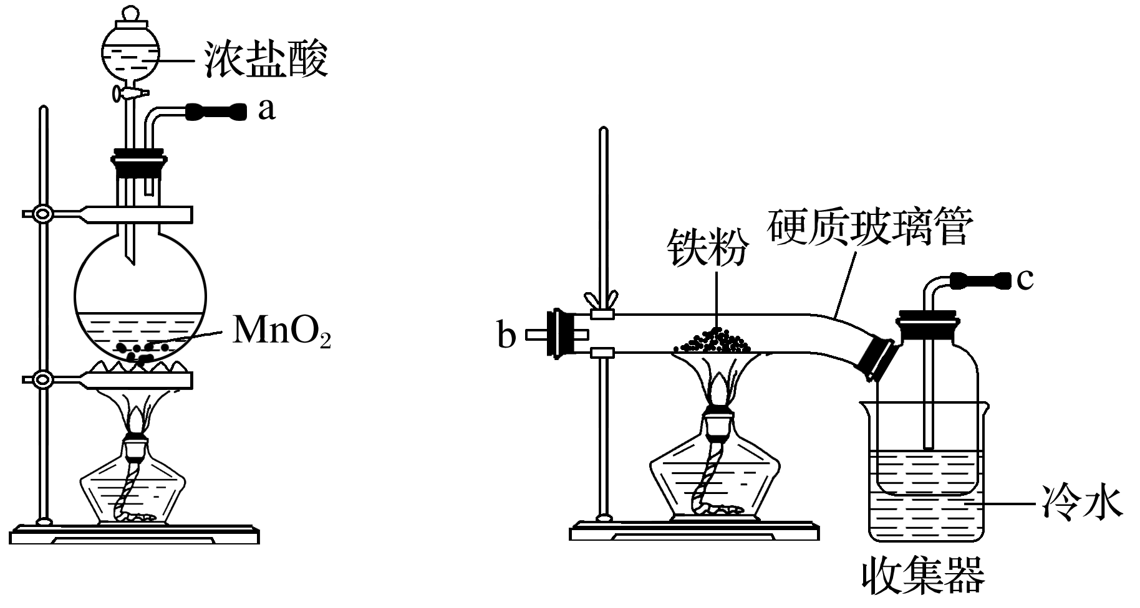

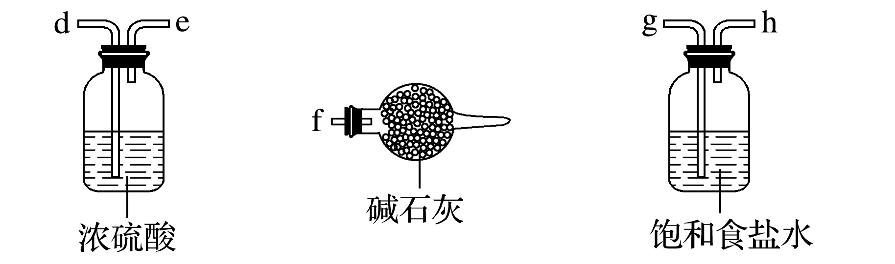
(1)装置的连接顺序为_____________________________________________________。
(2)饱和食盐水的作用是___________________________________________________。
(3)反应一段时间后熄灭酒精灯，冷却后将硬质玻璃管及收集器中的物质一并快速转移至锥形瓶中，加入过量的稀盐酸和少许植物油(反应过程中不振荡)，充分反应后，进行如下实验：
――――→――→―――――→
――――→
①淡黄色溶液中加入试剂X生成淡血红色溶液的离子方程式为______________________。
②淡血红色溶液中加入过量H₂O₂后溶液血红色加深的原因是__________________________。
(4)已知血红色褪去的同时有气体生成，经检验为O₂。该小组同学对血红色褪去的原因进行探究。
①取褪色后溶液三份，第一份滴加FeCl₃溶液无明显变化；第二份滴加试剂X，溶液出现血红色；第三份滴加稀盐酸和BaCl₂溶液，产生白色沉淀。
②另取同物质的量浓度的FeCl₃溶液滴加2滴试剂X，溶液变血红，再通入O₂，无明显变化。
实验①说明__________________________________________________________________；
实验②的目的是______________________________________________________________；
得出结论：___________________________________________________________________。
答案 (1)aghdebcf (2)除去氯气中的氯化氢气体 (3)①Fe^{3＋}＋3SCN－===Fe(SCN)₃ ②双氧水将Fe^{2＋}氧化成Fe^{3＋}，使Fe(SCN)₃增多 (4)SCN－发生了反应而不是Fe^{3＋}发生反应 排除H₂O₂分解产生的O₂氧化SCN－的可能 H₂O₂将SCN－氧化成SO
解析 (1)浓硫酸具有吸水性能作氯气的干燥剂、碱石灰具有碱性而吸收氯气、饱和食盐水吸收氯化氢且能抑制氯气溶解，装置排列顺序为气体的制取→洗气→干燥→氯气和铁的反应→尾气处理，所以装置连接顺序为a→g→h→d→e→b→c→f。(3)①Fe^{3＋}和KSCN反应生成络合物硫氰化铁而使溶液呈血红色，离子方程式为Fe^{3＋}＋3SCN－===Fe(SCN)₃。(4)根据①滴加FeCl₃溶液无明显变化，说明SCN－发生了反应而不是Fe^{3＋}发生反应，滴加稀盐酸和BaCl₂溶液，产生白色沉淀，说明生成了SO；根据②另取同物质的量浓度的FeCl₃溶液滴加2滴试剂X，溶液变红，再通入O₂，无明显变化，说明O₂不能氧化SCN－，所以氧化SCN－的为双氧水。
3.铁及其化合物在日常生产生活中用途广泛，利用FeSO₄制备还原铁粉的工业流程如下：
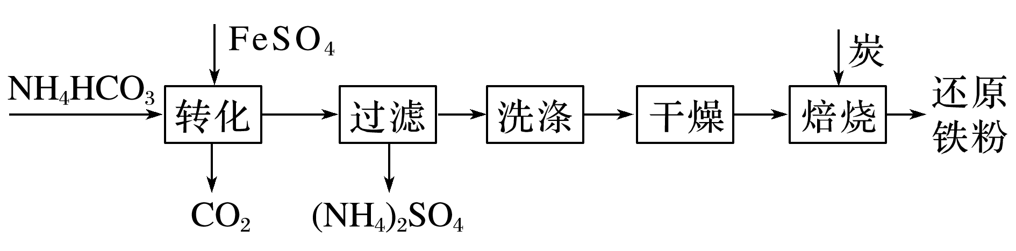
实验室中可用FeSO₄(用铁粉和稀硫酸反应制得)和NH₄HCO₃在如下装置模拟上述流程中的“转化”环节。
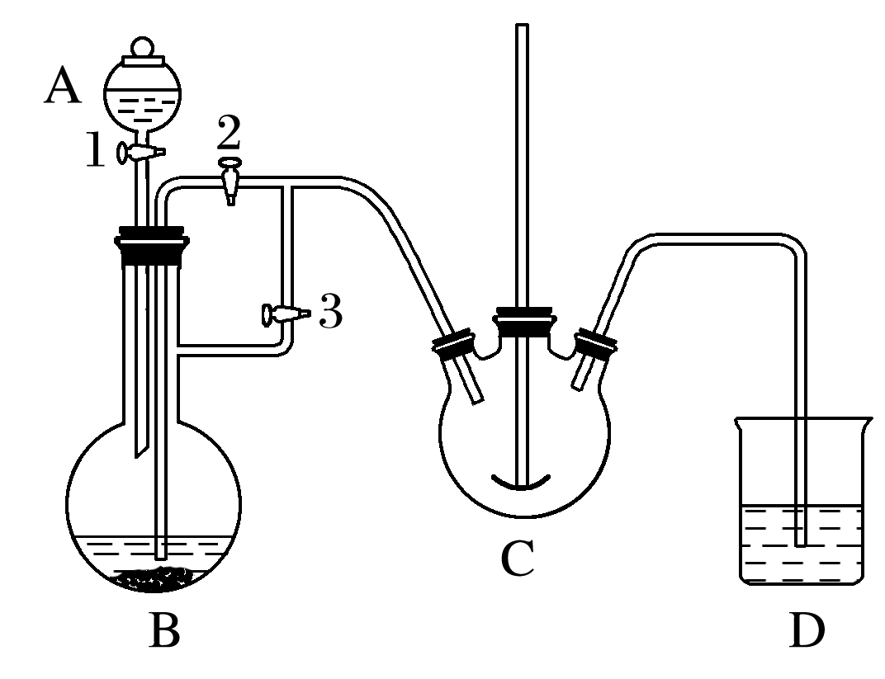
(1)装置A的名称是________，装置B中盛放的药品是________，NH₄HCO₃盛放在装置________中。
(2)实验过程中，欲将生成的FeSO₄溶液和NH₄HCO₃溶液混合，操作方法是________________________________________________________________________，
发生主要反应的离子方程式为________________________________________________
________________________________________________________________________。
FeSO₄溶液要现用现配制的原因是____________________________________________，
检验久置的FeSO₄是否变质的方法是_________________________________________
________________________________________________________________________。
(3)干燥过程的主要目的是脱去游离水，该过程中会有少量FeCO₃在空气中被氧化为FeOOH，该反应的化学方程式为______________________________________________________，
取干燥后的FeCO₃样品12.49 g，与炭混合后焙烧，最终得到还原铁粉6.16 g，计算样品中杂质FeOOH的质量：________ g。
答案 (1)分液漏斗 铁粉 C
(2)(待D处的氢气纯净后)关闭活塞3，打开活塞2 Fe^{2＋}＋2HCO===FeCO₃↓＋CO₂↑＋H₂O(或Fe^{2＋}＋HCO===FeCO₃↓＋H＋、HCO＋H＋===CO₂↑＋H₂O) 亚铁离子易被氧化 取样品配成溶液，取少量溶液于试管中，再向试管中加入KSCN溶液，观察是否显血红色
(3)4FeCO₃＋O₂＋2H₂O===4FeOOH＋4CO₂ 0.89
解析 (1)装置A是分液漏斗，盛放稀硫酸，装置B中盛放铁粉，稀硫酸与铁粉反应生成H₂和FeSO₄。装置C中盛放NH₄HCO₃。(2)检验D处氢气已纯净时，表明装置中空气已排尽，关闭活塞3，打开活塞2，在氢气作用下将FeSO₄溶液压入C中发生反应。FeSO₄具有还原性，易被O₂氧化，故FeSO₄溶液要现用现配。用KSCN溶液检验久置的FeSO₄是否变质。(3)FeCO₃、H₂O、O₂反应生成FeOOH和CO₂。设干燥后的FeCO₃样品中FeCO₃、FeOOH的物质的量分别为x、y，则x×116 g·mol^{－1}＋y×89 g·mol^{－1}＝12.49 g,56 g·mol^{－1}×(x＋y)＝6.16 g，解得：x＝0.1 mol，y＝0.01 mol。故m(FeOOH)＝0.89 g。

